赛道分析报告
《我的世界》模组视频赛道
恐怖模组与机械动力的内容增长、变现路径与运营打法
恐怖模组  起量快  爆款依赖强 | 机械动力  长尾强  制作周期长 | 推荐打法  双线并行  恐怖拉新 + 机械沉淀

核心结论
恐怖模组更适合做流量破圈和短期爆发，机械动力更适合做教程长尾、蓝图/存档售卖和创作者品牌沉淀。最优策略不是二选一，而是用恐怖内容吸引新观众，用机械动力内容承接信任和复购。
报告重点  赛道对比、案例拆解、变现路径 | 关键图表  能力评分、价值雷达、承接链路 | 落地输出  8周路线图、风险控制、最终建议
报告口径：本报告基于原始简报中给出的案例、粉丝量、点赞量、收入锚点与赛道判断重写扩展；未额外进行第三方数据核验，商业测算采用相对评分与运营假设。

1. 赛道总览：快钱与长钱的根本差异
两类内容的核心差别，不在于谁更“好看”，而在于观众为什么停留、为什么关注、以及为什么付费。恐怖模组卖的是即时情绪，机械动力卖的是知识、方案和可复用资产。
比较维度 | 恐怖模组 | 机械动力
核心驱动力 | 惊吓、反应、悬念、剧情反转 | 建造、自动化、教程、工程奇观
内容生命周期 | 短视频爆发强，热点衰减快 | 搜索长尾明显，教程可持续获流量
典型变现 | 流量分成、发行人计划、直播打赏、商单 | 蓝图/存档售卖、整合包分发、教程长尾、会员订阅
创作者要求 | 表演力、更新速度、情绪感染力 | 系统理解、工程拆解、耐心制作、表达清晰
主要风险 | 审美疲劳、题材同质化、收入波动 | 起量慢、周期长、学习门槛高
建议定位 | 拉新入口、阶段性爆点、直播互动素材 | 品牌资产、稳定收入、粉丝信任承接

2. 可视化判断：谁负责爆发，谁负责沉淀
从相对评分看，恐怖模组在起量速度、完播互动上显著占优；机械动力在收入稳定性、资产沉淀与商业延展上更强。
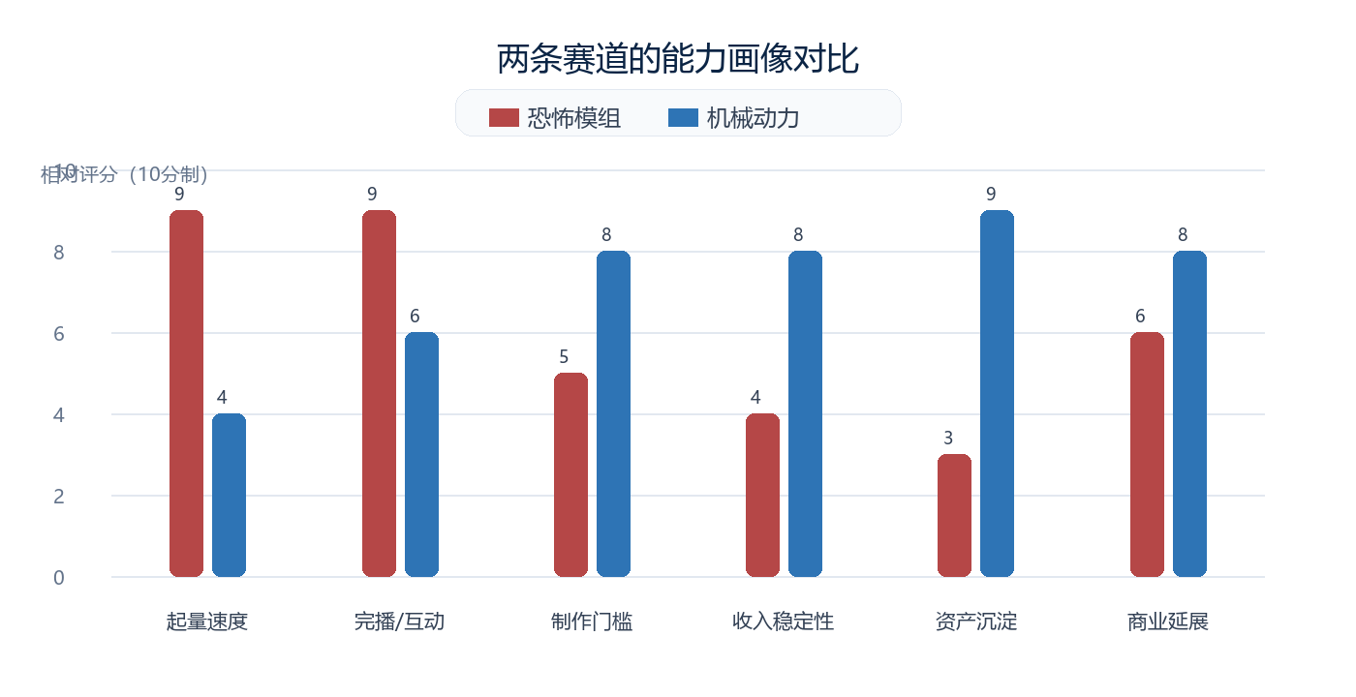
图1：两类内容的相对能力评分。评分用于经营决策比较，不代表平台官方数据。
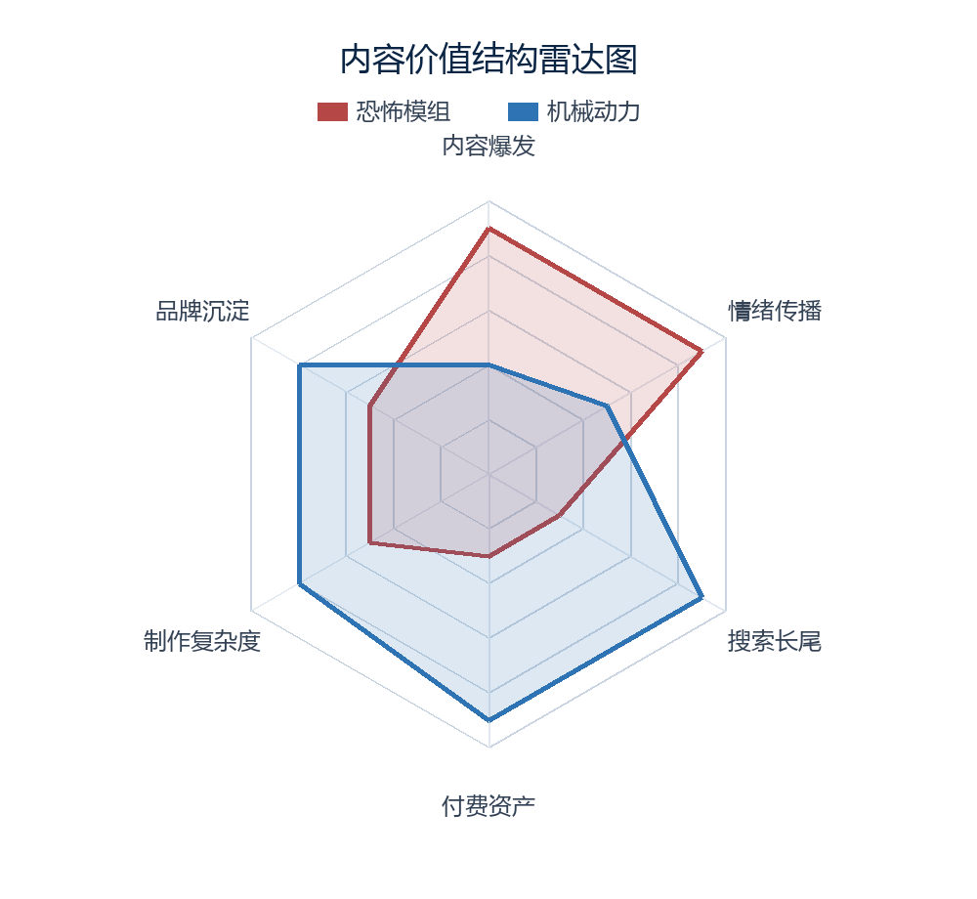
图2：内容价值结构雷达图。恐怖内容强在传播，机械动力强在复用与转化。

3. 恐怖模组赛道：情绪驱动的爆款机器
一句话判断
恐怖模组适合先把账号做“热”：用高情绪、强反应、短周期选题快速积累播放、互动和关注。
恐怖模组的内容机制非常直接：观众期待创作者被吓到、反应失控、剧情反转，视频天然具备分享动机。它不要求观众理解复杂系统，只要镜头节奏、音效、标题和反应足够强，就容易形成完播。
- 选题核心：围绕“诡月”“未知生物”“极限生存”“多人联机整活”等关键词做强悬念包装。
- 变现核心：优先承接发行人计划、直播打赏和爆款流量分成，商单适合在账号有稳定互动后接入。
- 运营核心：保持模组新鲜度，避免同一种惊吓套路反复出现；用系列化标题降低观众理解成本。
原文数据锚点：Mine 威杰抖音账号约 99 万粉，“诡月恐怖生存”系列获高赞；单条爆款恐怖模组视频可出现 17 万+点赞量。
案例截图：Mine 威杰账号主页与恐怖内容矩阵
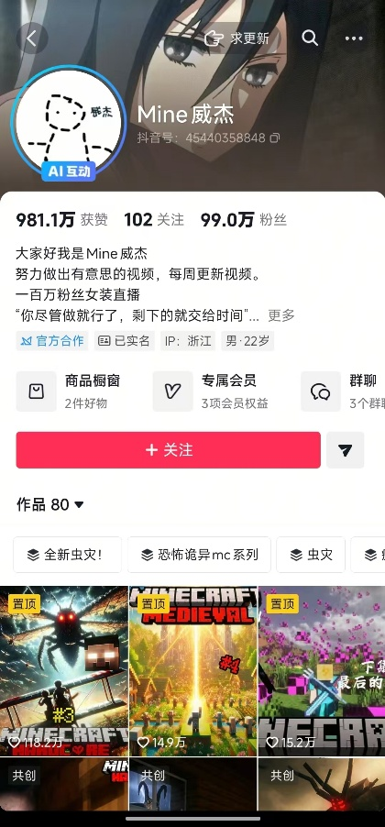

4. 机械动力赛道：创造驱动的长期资产
一句话判断
机械动力适合把账号做“厚”：用教程、工程展示、蓝图和整合包沉淀可搜索、可复购、可长期分发的内容资产。
机械动力的价值不只来自播放量，还来自“能不能解决问题”。观众常常带着明确需求搜索：如何搭建某条产线、如何理解齿轮/传送带/动力系统、如何下载可复用蓝图。只要内容足够清晰，就可能长期带来播放和付费。
- 选题核心：从“新手能复刻的小工程”到“高阶自动化奇观”分层设计，避免一开始就过度复杂。
- 变现核心：将视频中的工程沉淀为蓝图、存档、整合包、会员教程与答疑社群。
- 运营核心：用清晰目录、章节、材料清单和下载入口提高转化，降低观众复刻成本。
原文数据锚点：机械动力教程具备数月乃至数年长尾；地图/存档可售卖形成被动收入；模组开发者和获奖模组存在月入 2 万至 3 万元级别案例。

5. 推荐策略：恐怖拉新，机械动力变现
如果目标是做一个能赚钱且不容易断档的账号，建议不要把两条路线割裂。更稳的打法是“前端情绪内容拉新，后端技术内容承接”。
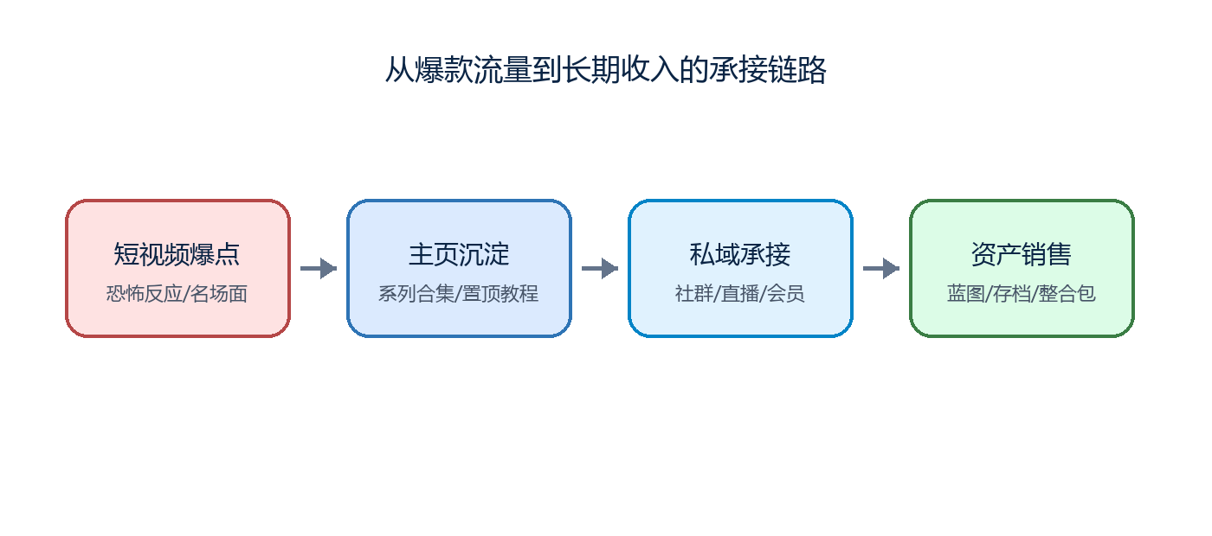
图3：从爆款流量到长期收入的承接链路。
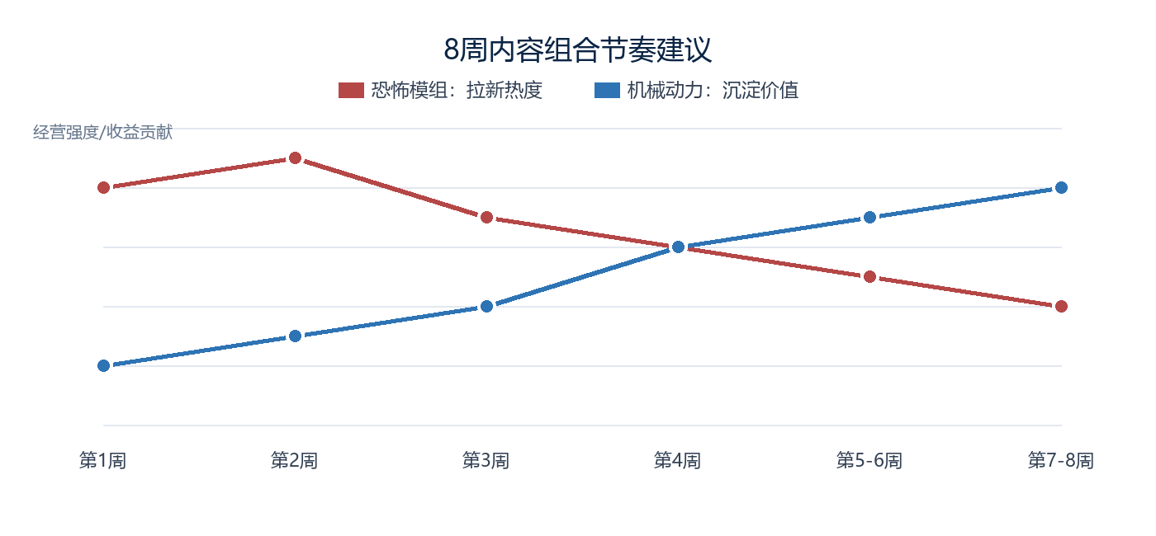
图4：8周内容组合节奏建议。前期用恐怖内容拿曝光，中后期提高机械动力内容占比。

6. 8周执行路线图
阶段 | 目标 | 内容动作 | 关键指标
第1-2周 | 建立人设与爆点 | 恐怖模组短视频 6-8 条；直播 1-2 场 | 验证标题、封面、反应强度
第3-4周 | 加入机械动力承接 | 机械动力入门教程 3 条；置顶合集 | 观察收藏、完播、私信需求
第5-6周 | 做可售资产雏形 | 蓝图/存档小样；直播演示工程 | 测试下载意愿与付费价格
第7-8周 | 形成双线栏目 | 恐怖系列维持热度；机械系列稳定更新 | 沉淀社群、会员、整合包分发

7. 变现路径与风险控制
变现方式 | 适配场景 | 收益特点 | 风险控制
流量分成 | 恐怖爆款、机械教程均可 | 恐怖短期更强；机械长尾更稳 | 关注完播率、搜索流量、更新频率
发行人计划 | 恐怖/剧情/整活视频 | 强依赖平台活动与转化 | 避免标题党透支信任
直播打赏 | 恐怖联机、挑战、观众点题 | 互动强但消耗人设 | 控制直播频次，保留高光切片
蓝图/存档售卖 | 机械动力、地图解谜、整合包 | 可形成复用资产 | 提供预览、说明、售后与版本记录
会员/社群 | 高粘性粉丝、教程深度需求 | 稳定但需持续交付 | 明确权益，避免只卖情绪
商单合作 | 账号有稳定互动后 | 单次收入高但破坏体验风险 | 只接符合 MC 场景的产品/服务

8. 最终建议
主策略
以恐怖模组作为流量入口，占前期内容的 60%-70%；同时从第 3 周开始持续发布机械动力教程和工程展示。等账号拥有稳定关注后，把机械动力内容升级成蓝图、存档、整合包和会员服务，逐步把收入从爆款依赖转为资产复利。
- 如果创作者更会表演：先主打恐怖，但必须设计机械动力或地图资产作为后端。
- 如果创作者更懂技术：先做机械动力，但每周加入 1-2 条恐怖/挑战向短视频，提高破圈概率。
- 如果团队只有一个人：优先做“恐怖短视频 + 机械小教程”，不要一开始就做大型整合包。

9. 可直接开拍的栏目选题库
栏目方向 | 标题样例 | 运营目的
恐怖拉新 | 《我在诡月里活过第 7 天》 | 强标题、强反应、短节奏，适合切片和直播预告
恐怖互动 | 观众投票决定下一晚规则 | 把评论区变成选题池，提高互动与复访
机械入门 | 10 分钟搭好第一条自动矿物产线 | 降低门槛，承接新粉的学习需求
机械资产 | 本期工程蓝图/存档开放下载 | 把观看兴趣转成可复用资产与付费入口
双线联动 | 用机械动力基地对抗恐怖事件 | 把爆点剧情和工程能力合在同一世界观里

